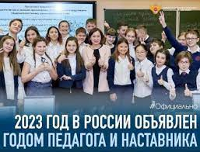
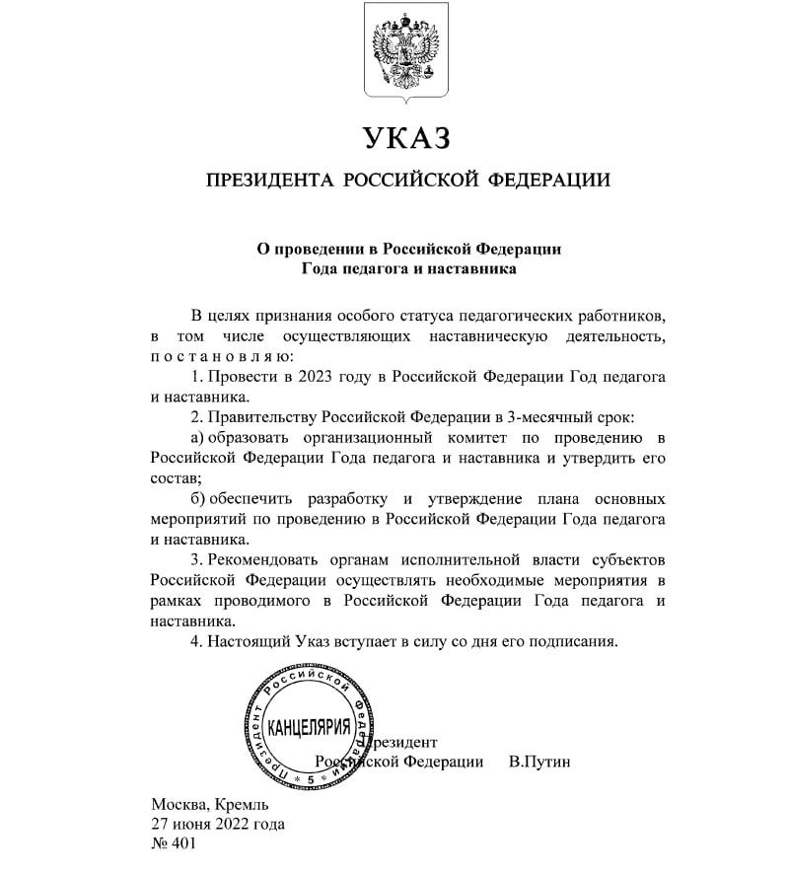
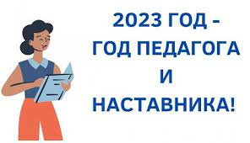

«Ты не работал у станка,
Не задыхался у мартена,
И от гудка и до гудка
Тебя не поглощала смена.
Ты ничего не произвел –
Ни паровоза, ни детали,
И твой простой рабочий стол
Сравнится с фабрикой едва ли.
Но по утрам ты входишь в класс,
Свое заданье выполняешь,
И три десятка детских глаз
Тебя безмолвно вопрошают.
К доске поспешно ты идешь
Через окружности и призмы,
И что в детей сейчас ты вложишь,
С тем и пойдут они по жизни.
И если что-то не успел,
И что-то пролетело мимо,
Так и останется пробел,
Скорей всего невосполнимый.
Твоя работа нелегка,
И коль не оправдал надежды,
Назавтра встанут у станка
И лоботрясы, и невежды.
И нивы лесом зарастут,
Водой затопятся овражной…
Выходит, - твой нелегкий труд
В стране – один из самых важных…

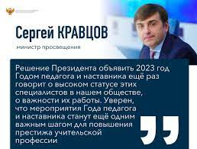

«Учителями славится Россия, ученики приносят славу ей»

Символично, что в 2023 году отмечается 200-летие со дня рождения одного из основателей российской педагогики
КОНСТАНТИНА ДМИТРИЕВИЧА УШИНСКОГО
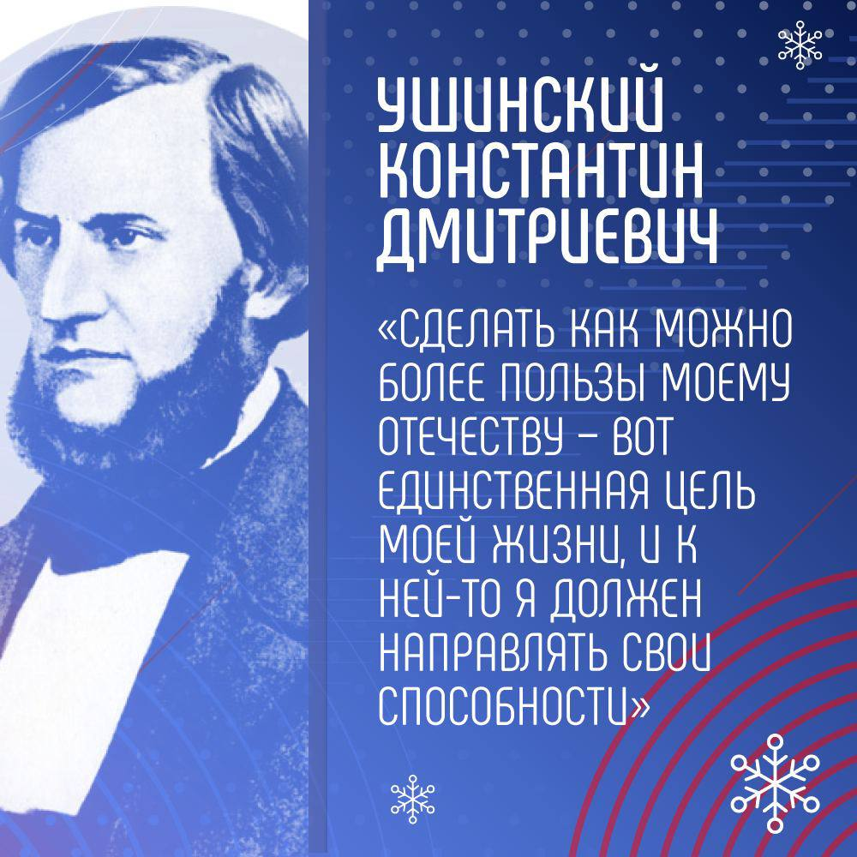

Константин Дмитриевич родился 3 марта (19 февраля по старому стилю) 1983 г.
Он является автором книг «Родное слово» и «Детский мир». Это были первые в России общедоступные учебники для начального обучения детей, книги, понятные всем детям: рассказы и сказки о жизни природы и о мире животных.
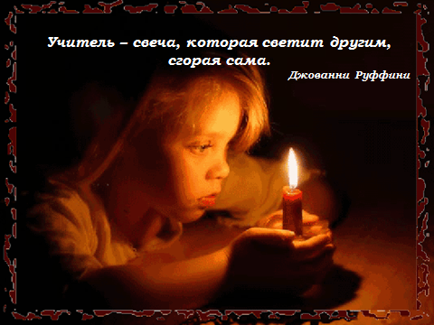
Мне по – прежнему верится,
Что, если останется жить земля, -
Высшим достоинством Человечества
Станут когда – нибудь учителя!
Не на словах, а по вещей традиции,
Которая завтрашней жизни под стать,
Учителем надо будет родиться.
И только после этого стать!
Он, даже если захочет, не спрячется:
На него, идущего ранней Москвой,
Станут прохожие оборачиваться,
будто на оркестр духовой!
В нем будет мудрость, талантливо – дерзкая.
Он будет солнце нести на крыле.. .
Учитель – профессия дальнего действия,
ГЛАВНАЯ НА ЗЕМЛЕ.

Какой он современный педагог?
СОВРЕМЕННЫЙ ПЕДАГОГ – это человек интересный, понимающий, любящий свой предмет, умеющий использовать новые технологии и находить подход к каждому ученику.
Зачем нужен наставник?
НАСТАВНИК – это помощник в учёбе.
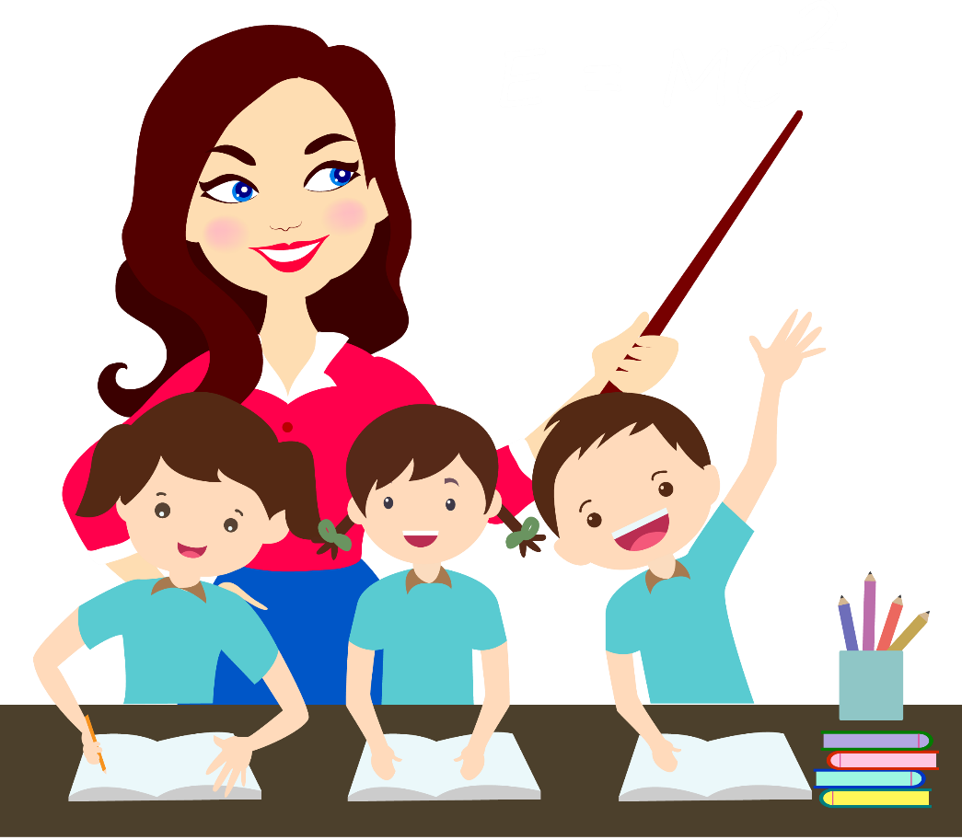
Обычно он: проводит с ребёнком встречи, направленные на развитие soft skills (навыков тайм-менеджмента, коммуникации, креативного мышления), следит за нагрузкой ребёнка, помогает ему распределять время, консультирует семью о процессе учебы, следит за успеваемостью и говорит об этом с родителями, решает организационные и технические вопросы, мотивирует и подбадривает ребёнка.

КАЛЕНДАРЬ ГОДА ПЕДАГОГА И НАСТАВНИКА
17 января − Международный день наставничества
21 января − Международный день аспиранта
25 января − День студента
7 февраля − День российского бизнес-образования
19 февраля − День рождения Константина Ушинского
1 марта − Всемирный день гражданской обороны (День учителя ОБЖ)
4 марта − Международный день числа «Пи» (День учителя математики)
13 марта − 135-летие педагога Антона Макаренко
2 мая − Всемирный день астрономии (День учителя астрономии)
22 мая − Международный день биологического разнообразия (День учителя биологии)
24 мая − День славянской письменности и культуры
25 мая − День филолога 12 августа − День физкультурника (День учителя физкультуры) (вторая суббота августа)
1 сентября − День знаний
8 сентября − Международный день распространения грамотности
26 сентября − День европейских языков (День учителя иностранных языков) 27 сентября − День педагога дошкольного образования
28 сентября − 105 лет педагогу Василию Сухомлинскому
1 октября − Международный день музыки (День учителя музыки)
2 октября − День социального педагога
5 октября − День учителя
19 октября − Всероссийский день лицеиста
30 октября − День школьных библиотек (последний понедельник в октябре) 30 октября − День матери в РФ (мама – главный наставник!)
17 ноября − Международный день студентов
4 декабря − День информатики(День учителя информатики)
14 декабря − День Наума Грамотника – день, когда на Руси начинались занятия

